附件1
天津市北辰区双青新家园社区卫生服务中心
单位信息名片
序号 | 名称 | 信息 | 备注
1 | 机构名称 | 天津市北辰区双青新家园社区卫生服务中心 | 必填
2 | 机构性质 | 公办 | 必填
3 | 机构分类 | 基层医疗卫生机构 | 必填
4 | 机构层级 | 区属 | 必填
5 | 机构简介 | 天津市北辰区双青新家园社区卫生服务中心于2015年筹备建立，是一所公益性基层医疗卫生机构，隶属于天津市北辰区卫生健康委员会，位于北辰区北辰西道北侧。现设有全科、中医科、疼痛科、计划免疫科、儿（保）科、妇（保）科、眼科、检验科、口腔科、输液室、B超室等10余个科室，中心以居民健康需求为导向，以优质的服务态度、过硬的医疗技术，为辖区居民提供有效、经济、综合、连续的综合卫生服务。 | 必填
6 | 办公地址 | 天津市北辰区双青新家园社区卫生服务中心：天津市北辰区北辰西道北侧  天津市北辰区双青新家园社区卫生服务中心盛福园社区卫生服务站：天津市北辰区北辰西道北侧嘉康南路27号  双青新家园社区卫生服务中心儿童预防保健中心：天津市北辰区北辰西道北侧盛安园底商嘉华路2号  天津市北辰区双青新家园社区卫生服务中心盛逸园社区卫生服务站：天津市北辰区北辰西道北侧新景道32号 | 必填
7 | 坐落信息 | 无 | 选填
8 | 办公电话 | 022-86839622 | 必填
9 | 互联网网址 | 无 | 选填
10 | 新媒体平台 |  | 选填
11 | 机构标识 | 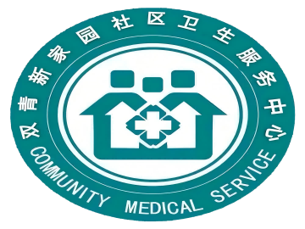 | 必填
12 | 发布时间 | 8.29 | 必填
13 | 机构图片 |  | 必填
14 | 其他附件 | 天津市北辰区双青新家园社区卫生服务中心现设有全科、中医科、疼痛科、计划免疫科、儿（保）科、妇（保）科、眼科、检验科、口腔科、输液室、B超室等10余个科室，中心以居民健康需求为导向，以优质的服务态度、过硬的医疗技术，为辖区居民提供有效、经济、综合、连续的综合卫生服务。 | 选填

